**FACULDADE DE TECNOLOGIA DE SÃO JOSÉ DOS CAMPOS**

**FATEC PROFESSOR JESSEN VIDAL**

**EVELYN VICTÓRIA PEREIRA DE MELO**

**FERNANDA DA SILVA ANDRADE**

**GABRIELA DE AVILA**

**LUCAS MATHEUS DO NASCIMENTO**

**LUCAS MONTEIRO DA COSTA SILVA**

**RAÍSSA NUNES CÔRREA**

**ANÁLISE DE PRODUTIVIDADE DE UMA EMPRESA EMBARCADORA DE CARGAS**

São José dos Campos

2024

**EVELYN VICTÓRIA PEREIRA DE MELO**

**FERNANDA DA SILVA ANDRADE**

**GABRIELA DE AVILA**

**LUCAS MATHEUS DO NASCIMENTO**

**LUCAS MONTEIRO DA COSTA SILVA**

**RAISSA NUNES CÔRREA**

**ANÁLISE DE PRODUTIVIDADE DE UMA EMPRESA EMBARCADORA DE CARGAS**

Trabalho de Graduação apresentado à Faculdade de Tecnologia de São José dos Campos, como parte dos requisitos necessários para a obtenção do título de Tecnólogo em Logística.

**Orientador: Professor Me. Marcus Vinicius do Nascimento**

**Coorientador: Professor Me. Carlos Eduardo Bastos**

São José dos Campos

2024

Dedicatória

Dedicamos esta obra a Deus, aos familiares e aos amigos.

**AGRADECIMENTOS**

Agradecemos a Deus.

Agradecemos aos nossos familiares.

Agradecemos aos nossos amigos.

Epígrafe

“Nada é menos produtivo do que tornar eficiente algo que nem deveria ser feito.”

Peter F. Drucker

**RESUMO**

O principal objetivo desta *sprint* é apresentar as ideias iniciais para a evolução do projeto, assegurando uma compreensão completa das necessidades do cliente. Buscamos alinhar as expectativas e decisões que serão tomadas ao longo do ciclo de desenvolvimento. Além disso, é fundamental aprimorar continuamente habilidades com as tecnologias que serão empregadas no projeto. A clareza nas expectativas e o domínio das ferramentas tecnológicas são cruciais para o sucesso do projeto e para a entrega de resultados de alta qualidade. Este processo de alinhamento e desenvolvimento técnico garantirá a execução eficiente e eficaz das etapas subsequentes.

**ABSTRACT**

The main objective of this sprint is to present the initial ideas for the project's evolution and ensure a comprehensive understanding of the client's needs. The main goal is to align expectations and decisions to be made throughout the development cycle. Additionally, it is essential to continuously improve skills with the technologies to be used in the project. Clarity in expectations and proficiency with technological tools are crucial for the project's success and the delivery of high-quality results. This alignment process and technical development will ensure efficient and effective execution of the subsequent stages.

**SUMÁRIO**

**1.** **Contextualização do projeto 9**

**2.** **Objetivos do projeto** **10**

**3.** **Tecnologias utilizadas** **11**

1.1. Jira Software 11

1.2. Git Hub 13

1.2. Pacote Office  14

**4.** **Resultados esperados 15**

**5.** **Referências 16**

# Contextualização do projeto

No setor logístico, onde a eficiência operacional e a redução de custos são fundamentais para manter a competitividade, a análise de produtividade de uma empresa embarcadora de cargas desempenha um papel crucial. Empresas desse segmento enfrentam o desafio constante de otimizar a gestão e movimentação das cargas, garantindo que suas operações sejam tanto econômicas quanto ágeis. Nesse contexto, a análise de produtividade surge como uma ferramenta vital para identificar pontos de melhoria e aprimorar os processos logísticos.

A análise de produtividade tem como objetivo central avaliar a eficiência das operações logísticas, utilizando indicadores-chave como o volume de cargas movimentadas, o tempo de ciclo das operações, a taxa de ocupação dos veículos, os custos operacionais e a taxa de entregas no prazo. Esses indicadores fornecem um panorama detalhado da performance operacional, permitindo a identificação de áreas que necessitam de ajustes. A metodologia adotada para essa análise inclui a coleta sistemática de dados e a realização de análises comparativas, com o propósito de identificar gargalos e pontos críticos no fluxo de trabalho.

Com base nos resultados da análise, a empresa pode implementar ações direcionadas para otimizar seus processos. Essas ações podem incluir a redução de custos operacionais, a melhoria da eficiência dos processos e o aprimoramento do atendimento ao cliente. A implementação das recomendações resultará em uma significativa redução dos gastos, um aumento na eficiência das operações e uma maior satisfação dos clientes. Dessa forma, a análise não apenas proporciona uma visão detalhada e estratégica, mas também contribui para o aprimoramento contínuo da empresa, tornando-a mais eficaz e competitiva no mercado logístico.

# Objetivos do projeto

A análise de produtividade é essencial para o sucesso de uma empresa embarcadora de cargas, permitindo avaliar o desempenho e identificar oportunidades de melhoria. Este estudo aborda a importância da análise no transporte de cargas, utilizando métodos e indicadores-chave de desempenho para otimizar operações. Inclui um estudo de caso de 3 fábricas, destacando desafios e benefícios práticos. A análise avalia a eficiência na gestão e movimentação de cargas por meio de indicadores como volume, tempo de ciclo, taxa de ocupação, custos e pontualidade. A metodologia cobre coleta de dados, análise comparativa e identificação de gargalos, resultando em recomendações para reduzir custos e melhorar a eficiência, impactando positivamente a satisfação dos clientes.

# Tecnologias utilizadas

## Jira Software.

Auxilia as equipes a criarem e classificarem, em nível de prioridade, as tarefas, atribuindo aos responsáveis, que, assim, podem acompanhar progressos e prazos. Além disso, a ferramenta fornece recursos avançados de relatórios e painéis para ajudar as equipes a acompanharem o desempenho do projeto.

Esta relevância também foi constatada por Oliveira. (2022 4.2 p. 31) na afirmação de que:

“No detalhamento é exibido a descrição de cada respectiva tarefa, qual a gerência solicitante, o responsável da gerência, data de início e conclusão da tarefa, planejador, número da ordem de serviço, evento e prioridade da demanda, sprint em que a tarefa foi priorizada, nome da empresa terceirizada na realização da tarefa, story point da tarefa e pôr fim a data em que a tarefa foi programada.”

A equipe iniciou o projeto no *Jira Software*, criando *Sprints* e atribuindo as tarefas iniciais. Após alguns dias, o *backlog* completo do projeto foi criado e a ferramenta estava sendo utilizada sem problemas. Foi criada, também, uma planilha em Excel como um backup, caso o *backlog* seja perdido.

O *backlog* final foi dividido em *sprints* conforme abaixo:

*Backlog de Produto+GitHub+Jira* (30/08/24 - 27/08/24):

* Estruturar Jira;
* Estruturar *GitHub*;
* Estruturar relatório;
* Disponibilizar relatório no *GitHub*;
* Revisão de *Sprint*;
* Estruturar *backlog* das sprints;
* Estruturar *backlog* do produto;
* Tratar base de dados CSV;
* Estudar SQL;
* Entender método para unir bases de dados através do *Python*;
* Workshop *Jira Software*.

*Sprint* 1 (27/09/24 - 18/10/24):

* Em breve.

*Sprint* 3 (18/10/24 - 08/11/24):

* Em breve.

*Sprint* 4 (08/11/24 - 29/11/24):

* Em breve.

Feira de Soluções (29/11/24 - 12/12/24):

* Em breve.
  1. **Git Hub.**

O GitHub é uma plataforma de hospedagem de código-fonte baseada na *web*, usada principalmente para controle de versão e colaboração em projetos de desenvolvimento de *software*. Os usuários podem colaborar em projetos públicos ou privados e contribuir com código, revisões, discussões e muito mais. A linguagem de programação utilizada para sintetizar os códigos é a Sintaxe de *Markdown*.

A Sintaxe de *Markdown* foi criada em 2004 por John Gruber, *Markdown* é uma ferramenta de formatação de ficheiros de texto. Os ficheiros de texto simples são mais vantajosos que outros formatos, sendo legíveis em praticamente qualquer dispositivo. São mais resistentes ao tempo do que outros tipos de ficheiro, como docx, pois estará familiarizado com as adversidades de compatibilidade envolvidos.

Utilizando essa ferramenta, pode-se produzir ficheiros simples legíveis como texto e podem ser estilizados em outras plataformas como o GitHu0b, que suporta e renderiza em HTML.

Para começar a programar com *Markdown*, existem 4 tipos de cabeçalho, que são renderizados pela # antes do texto de título. Sendo eles:

* # Primeiro Nível;
* ## Segundo Nível;
* ### Terceiro Nível;
* #### Quarto Nivel.

Os códigos acima, renderizados, ficam caracterizados conforme mostra a figura 1.

**Figura 1**

**Fonte**: Do autor.

Para acrescentar ênfase a uma palavra, o texto pode ser escrito em negrito, ou, itálico com os símbolos asterisco (**) para negrito e *underscore* (__) para itálico.

“A **GeoNexus** é uma _startup_ nova no mercado.”

Essa linha, renderizada se caracteriza como na figura 2, mostrada abaixo:

**Figura 2**

**Fonte:** Do autor.

Para elaboração de tabelas, originalmente, *Markdown* não as inclui. No entanto, para criar tabelas no *GitHub* se usam barras (|) para separar entre colunas e hífen (-) entre os cabeçalhos e o restante de itens da tabela. Por exemplo:

| Aluno | Função |

|-------- |-----------|

| Evelyn Victoria P. de Melo | Product Owner |

Que em *Markdown*, é renderizado conforme mostra figura abaixo.

**Figura 3**

Fonte: Do autor.

* 1. **Pacote Office.**

O Pacote Office foi utilizado para atividades essenciais de gerenciamento de dados e documentação. Especificamente, o Microsoft Excel é uma ferramenta de planilhas eletrônicas amplamente utilizada para a manipulação, organização e análise de dados. Com recursos avançados, como fórmulas, gráficos, tabelas dinâmicas e filtros, o Excel facilita o tratamento de grandes volumes de dados. No contexto deste projeto, o Excel foi empregado para realizar o tratamento básico de bases de dados no formato CSV, permitindo a ordenação e filtragem dos dados, além de uma análise inicial para a tomada de decisões durante o desenvolvimento.

Já o Microsoft Word, é um processador de texto que oferece uma ampla gama de ferramentas para criação, edição e formatação de documentos. No presente projeto, o Word foi utilizado para a confecção do relatório, possibilitando a estruturação do conteúdo de forma clara e dentro das normas de formatação exigidas, como a ABNT, garantindo a apresentação profissional do documento final.

**1.4. Python.**

Python é uma linguagem de programação muito utilizada em diversas áreas. Criada nos anos 1990, ela permite fazer diferentes tipos de programas, desde jogos até análises de dados. Sua sintaxe clara ajuda tanto iniciantes quanto programadores experientes a escreverem códigos de forma rápida. Além disso, o Python conta com muitas bibliotecas e uma comunidade ativa, o que a torna uma escolha popular em projetos acadêmicos e profissionais.

Dessa forma, o Python foi utilizado para realizar a união das três bases de dados fornecidas pelo cliente. Com uma base de dados com todas as informações, será possível, nas próximas sprints, aprofundar em correlações entre elas. Abaixo, está o passo a passo do que foi realizado:

* As bases de dados foram tratadas em Excel;
* Para o início do processo de união das bases de dados, foi utilizado o código para importação da biblioteca “pandas”.
* Com o código “df=pd.read_csv”, a planilha é extraída do arquivo Excel para o Python, no qual temos a visualização abaixo:

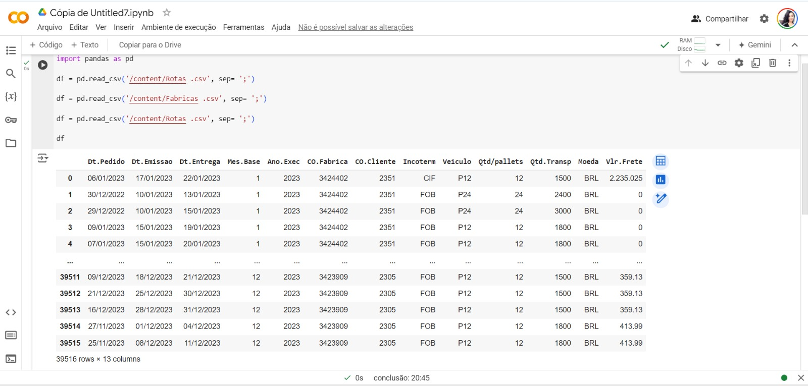

**Fonte:** Do autor.

1. **RESULTADOS ESPERADOS**

Ao término da *sprint* iminente, busca-se apresentar o *backlog* e o GitHubestruturados e obter uma visão mais clara do que será apresentado ao cliente ao final do projeto. A participação integral da equipe é garantida em todas as fases, aderindo ao cronograma estabelecido pelo s*oftware* Jira. Os riscos que surgirem ao longo do caminho serão identificados e mitigados pela equipe. É de suma importância que todo o time mantenha o foco na satisfação do cliente, transmitindo confiança e profissionalismo em todas as interações.

1. **REFERÊNCIAS**

*OpenAI*. (2024). *ChatGPT* (*Version* 2) [Software]. Disponível em: <https://openai.com/chatgpt>. Acessado em: 25/09/2024.

Introdução ao *Markdown.* ProQuest. Publicado em: Mar. 30. 2021. Disponível em:

< https://www.proquest.com/openview/ea88074225e25d0fae56ca1b65367b8c/1?pq-origsite=gscholar&cbl=6458207>. Acessado em: 14/09/2024.